浙江省2012年1月高等教育自学考试
电脑艺术设计试题
课程代码：07225

浙江省2012年1月高等教育自学考试
电脑艺术设计试题
课程代码：07225

一、单项选择题(本大题共10小题，每小题2分，共20分)
在每小题列出的四个备选项中只有一个是符合题目要求的，请将其代码填写在题后的括号内。错选、多选或未选均无分。
1.在Photoshop 7.0工具箱的下方，有一个快捷按钮可以到达另一个与其链接的制作网络图像的软件，这个软件是( )
A.Fireworks 3.0 B.Flash 5.0
C.Image Ready 7.0 D.Pagemaker 6.5
2．反复按键盘上的______键，可以切换不同的屏幕模式效果。( )
A.Tab B.F
C.空格 D.Alt
3．以下称为模糊工具的是( )
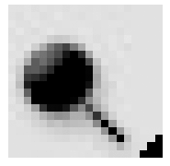
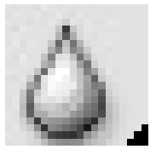
A. B.

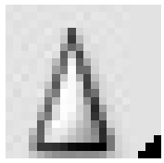
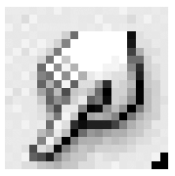
C. D.

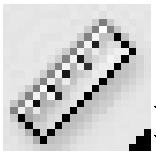
4．用度量工具 测量的结果显示在______控制面板中。( )
A.导航器 B.浏览
C.历史记录 D.信息
5．在进行图像编辑时，新创建的通道称为______通道。( )
A.Alpha B.颜色
C.专色 D.原色
6.Photoshop中的图层混合模式有______种。( )
A.19 B.20
C.22 D.23
7.在图像编辑过程中，暂时将钢笔工具转换成箭头工具的快捷方法是( )
A.按住Ctrl键 B.按住Alt键
C.反复按W键 D.反复按Tab键
8.______颜色模式可以使用Photoshop 7.0的每一种滤镜。( )
A.灰度 B.RGB
C.CMYK D.Lab
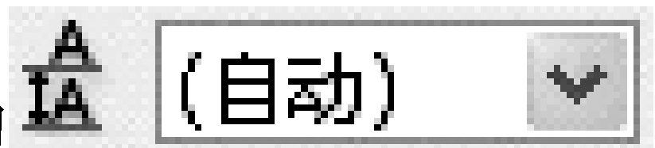
9.字符控制面板中的 一栏用于设定( )
A.行距 B.字距
C.字距微调 D.基线位移
10.在画选区时，不要放开鼠标，按住键盘上的______键就可以移动选区。( )
A.Tab B.F
C.空格 D.Alt
二、多项选择题(本大题共5小题，每小题2分，共10分)
在每小题列出的五个备选项中至少有两个是符合题目要求的，请将其代码填写在题后的括号内。错选、多选、少选或未选均无分。
11.可以通过以下哪几种方式打开一个文件？( )
A.单击菜单中的“文件”命令，在“文件”菜单中选择打开命令
B.按键盘上的Ctrl+O键
C.用鼠标直接在Photoshop界面中双击，弹出打开对话框
D.按键盘上的Ctrl+Shift+O键，选择文件，直接双击文件名
E.通过Photoshop提供的预览略图选择文件，然后按下打开按钮
12.下面哪些是形状工具？( )
A.矩形工具 B.圆角矩形工具
C.椭圆工具 D.多边形工具
E.直线工具
13.以下哪几种裁切图像的方法是可行的？( )
A.使用切片工具裁切图像 B.使用补丁工具裁切图像
C.使用裁切工具裁切图像 D.使用剪刀工具裁切图像
E.使用菜单命令下的裁切命令
14.“模糊”滤镜菜单包括( )
A.动感模糊 B.径向模糊
C.镜像模糊 D.特殊模糊
E.高斯模糊
15．制作Web图像的格式有( )
A.TIFF格式 B.PNG格式
C.JPEG格式 D.GIF格式
E.PSD格式
三、填空题(本大题共5小题，每小题2分，共10分)
请在每小题的空格中填上正确答案。错填、不填均无分。
16.在默认状态下，画出选区后，使用键盘上的“Shift+方向键”，可以沿各方向移动___________个像素。
17.色阶命令可以调整图像的___________、饱和度及灰度。
18.CMYK格式的文件包含有青色、___________、黄色、黑色四个颜色通道。
19.显示或隐藏标尺的快捷键是___________。

20.设定字符的形式按钮 ，从左到右依次为文字加粗按钮、文字斜体按钮、___________按钮、___________按钮、上标按钮、下标按钮。
四、简答题（本大题共4小题，每小题5分，共20分）
21．简述“文件”菜单下的两个不同的存储命令，有何相同和不同之处？
22.简单描述图层编组的概念。
23.简要说明路径和选区的选择边框是如何转化的。
24.简述如何制作羽化图像的效果。
五、论述题（本大题共2小题，每小题20分，共40分）
25.如何创建文字图层？如何将文字图层转化为图像图层？如何实现文字的弯曲变形？文字弯曲变形之后还可以再编辑吗？
26.试述图像色彩调整中曲线命令的应用。

